Junio de 2026

SIMULADOR DE CÁLCULO DE DORMITORIOS
Instructivo

ALCANCE
El simulador de cálculo de dormitorios es una herramienta de apoyo para técnicos y cooperativistas, y su utilidad es la de organizar internamente la información a presentar en ANV durante el proceso de estudio del Proyecto Cooperativo en cualquiera de sus etapas. El simulador ofrece la funcionalidad del cálculo de la cantidad de dormitorios que corresponden según la composición del núcleo familiar y la reglamentación que rige a la cooperativa. Para ello se dispone de dos simuladores, uno por cada reglamentación (RM 539/2008 y RM 1006/2018), ambos disponibles en la web. Será de suma importancia utilizar el simulador correcto dado que los resultados obtenidos pueden variar debido a que se utilizan diferentes criterios en la asignación de dormitorios.
En ningún caso el padrón social y cuadro resumen resultante del cálculo serán presentados a la ANV para su estudio. A efectos de analizar la correspondencia entre la cantidad de dormitorios asignados y la reglamentación vigente, se considerará el padrón social registrado en el Registro de Ejecutores Externos del MVOT como el ÚNICO VÁLIDO. Por esta razón es de suma importancia que este registro se encuentre actualizado a la fecha de envío de la documentación. Se debe tener en cuenta que es responsabilidad de la cooperativa asegurar la calidad de los datos ingresados al Registro del MVOT, observando especialmente que sean correctos los datos personales de los integrantes del núcleo familiar, tales como fechas de nacimiento, género y vínculo de parentesco con el/los socios titulares.

ASPECTOS OPERATIVOS

El padrón social de cooperativas se presenta en una planilla Excel que posibilita la asignación de dormitorios automáticamente.
El archivo tiene cuatro hojas que se visualizan en el extremo inferior izquierdo de la pantalla:
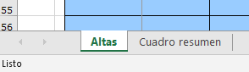

- Altas: Allí se debe registrar la información de las familias de los socios activos de la cooperativa. (En las columnas estado civil, situación actual, parentesco y sexo se muestran los códigos necesarios para completar)
- Cuadro resumen: Allí se realiza la asignación de dormitorios según la información ingresada en la hoja Altas.

A continuación se explica el procedimiento a seguir en las hojas Altas y Cuadro resumen.

Hoja Altas: Ingreso de información de las familias
- El ingreso de las familias se realiza en la hoja Excel que se llama Altas. Allí se debe incluir a todos los socios activos que hay en la cooperativa.
- En primer lugar se ingresa el número de registro de la cooperativa que es asignado por la DINAVI.
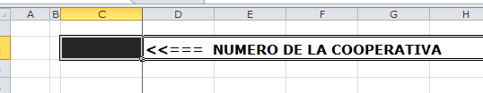
- Luego se ingresa la información de cada familia utilizando una fila (un renglón) por cada familia.
- Se debe comenzar el registro en la fila 10 y continuar hacia abajo hasta completar la información de la totalidad de las familias.
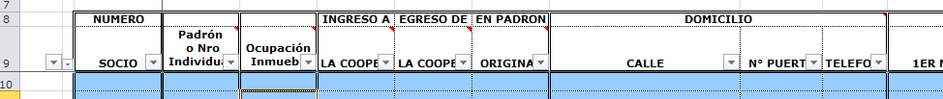
- No se puede dejar filas en blanco entre las filas que contienen registros (renglones vacíos).
- Se sugiere utilizar el número de socio para ordenar el registro pero la planilla admite cualquier orden.
- Las primeras celdas de cada fila corresponden a número de socio y fecha de ingreso a la cooperativa, luego los datos de la dirección actual y el teléfono.

- Luego se ingresa los datos del integrante 1 de la familia que será el/la socio/a titular, por lo tanto, el código de parentesco será 1 (jefe).
- Si fuera el caso, en la misma familia (fila) se podrá ingresar otra persona con parentesco 1 ya que la normativa vigente admite la cotitularidad.
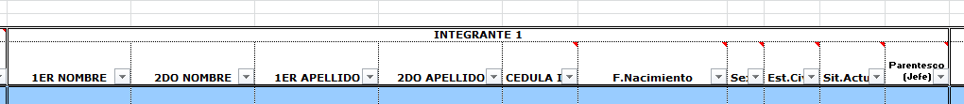
- Luego, en la misma línea, se continúa ingresando al resto de los integrantes de la familia sin importar el orden. Se sugiere tomar un criterio para mayor facilidad, por ejemplo: jefe – cónyuge – hijos – otros.
- Se puede ingresar hasta 12 integrantes en cada núcleo familiar.
- Para cada integrante, es requerido completar todos los campos. (Salvo segundo nombre y segundo apellido)
- Entre los registros, no podrá dejarse integrantes sin información. Ejemplo: si la familia tiene 5 integrantes se completa hasta “Integrante 5”. No se puede registrar el último integrante en “Integrante 6” y dejar “Integrante 5” vacío. En este caso el último integrante no va a ser tomado en cuenta para la asignación de dormitorios.
- Primer nombre y primer apellido son datos obligatorios y no pueden ser números.
- El número de cédula se escribe sin puntos ni guiones, ejemplo 12345672. No se admite ninguna letra o símbolo.
- La fecha de nacimiento se debe ingresar día, mes y año (dd/mm/aaaa).
- En el campo sexo se ingresa F o M en mayúscula (femenino y masculino).
- En estado civil los códigos son los siguientes: 1-soltero, 2-casado, 3- divorciado y 4-viudo. No se admite otro valor.
- La situación actual se ingresa en el siguiente campo. Si la situación actual es, 3-casado, el estado civil solo puede ser, 2-casado.
- Una vez ingresadas todas las familias con todos los integrantes, presionar el botón para validar los datos:
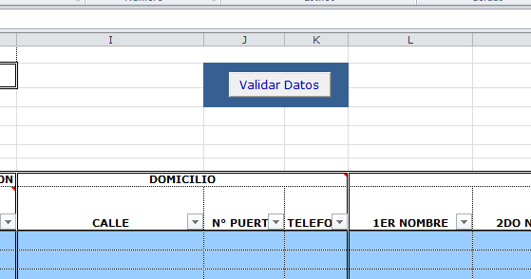
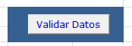

- Al presionar el botón validar datos, se estudia la presencia de todos los datos obligatorios para cada familia y la coherencia de los mismos.
- Los reportes de error se informan en la primera celda sobre la izquierda de cada familia (columna A de la planilla) y se colorea la celda correspondiente al error.

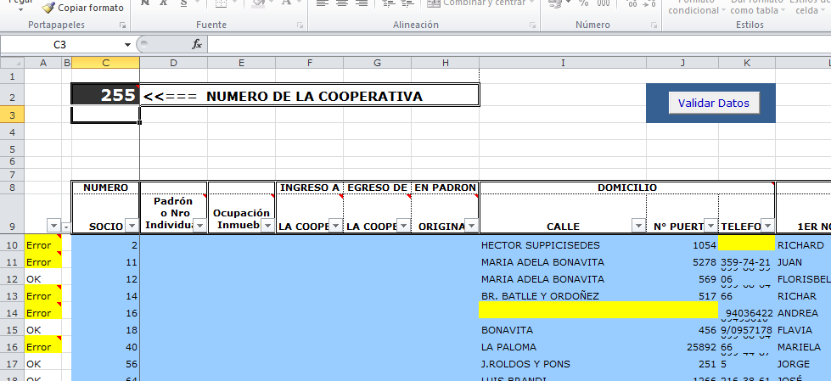

Errores posibles:
- Falta número de cooperativa: En este caso verificar que esté escrito y que sea un número.
- Fecha de nacimiento: Verificar si hay fecha y está bien escrita. Ejemplo: 31/04/2010, (abril solo tiene 30 días), o que no tenga espacios, ejemplo - 28/02/2000-.
- Falta telefóno, calle o número de puerta: si bien se marcarán como errores, no serán un impedimento para validar los datos y realizar el cálculo de dormitorios.

Asignación de dormitorios
- Una vez que se completó la información en la hoja Altas, se hizo click en “Validar datos”, se detectaron errores y se solucionaron, se puede realizar la asignación de dormitorios en forma automática en la hoja “Cuadro resumen”.
- Si hay errores en fechas de nacimiento, sexo o parentesco con el titular, no se puede calcular la cantidad de dormitorios. Otro tipo de errores no impiden hacer el cálculo.

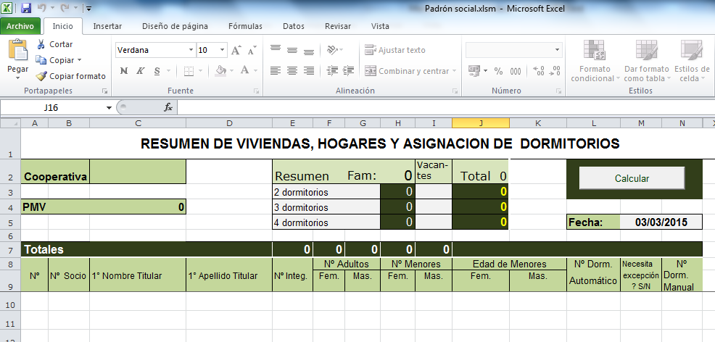
- En la planilla “Cuadro resumen” siempre se debe ingresar una fecha. Como la asignación de dormitorios varía según edades, es necesario identificar la fecha de cálculo, que será la fecha de presentación de la documentación.
- En segundo lugar, se debe incluir el nombre de la cooperativa.
- Luego, se debe registrar si la Cooperativa tienen vacantes que es la diferencia entre cantidad de viviendas y cantidad de núcleos familiares. Estas vacantes ya se tienen que identificar con cantidad de dormitorios y esta información puede cambiarse todas las veces que sea necesario.
- Finalmente, se puede realizar la asignación de dormitorios haciendo click en el botón calcular.

4
2
3
1

- Una vez que se haga click en calcular, el cuadro se completa automáticamente tomando datos de la planilla Altas: número se socio, primer nombre, primer apellido, cantidad de integrantes, cantidad de adultos por sexo, cantidad de menores por sexo, edad de los menores de edad y la asignación de dormitorios que corresponde según los criterios que establece la reglamentación.
- Si se identifican errores, se debe hacer modificaciones en la hoja Altas, no en el cuadro resumen, ya que el mismo es producto de los datos ingresados y no debe ser alterado.
- La información sobre la asignación de dormitorios se puede visualizar en un cuadro en el centro superior de pantalla. Allí se muestra la cantidad de familias más vacantes, dando como resultado el proyecto arquitectónico a llevar a cabo.
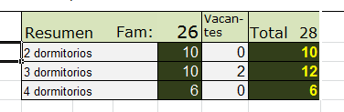
El dato es automático y resulta de la suma de las dos columnas anteriores
El dato es automático, resulta de la asignación de dormitorios individual
Vacantes
Proyecto arquitectónico
Cantidad de familias en el padrón social

Se ingresa manualmente y se puede modificar todas las veces que sea necesario

- EXCEPCIONES Una vez que se calcula, se puede identificar que alguna familia necesita más o menos dormitorios de los que corresponde según la reglamentación, por una situación especial y comprobable (embarazo, enfermedad, etc.). Estas solicitudes de excepción se deberán registrar en la misma planilla.
- Esto se hace en la columna que se muestra a continuación escribiendo “S” de Sí. En ese caso la celda se colorea y permite escribir en la columna siguiente

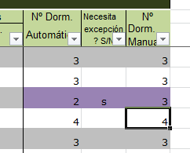

- Luego de hacer la modificación se presiona la tecla “enter” y se puede ver que automáticamente cambia el resumen donde queda definido el proyecto arquitectónico.
- IMPORTANTE: Cada vez que se presione “Calcular” las excepciones se van a borrar y es necesario repetir el procedimiento. Por esa razón se explicita que es el último movimiento a realizar.
- Finalmente, cabe mencionar que siempre que se modifica la planilla Altas, se debe presionar los botones: “Validar Datos”, “Calcular” e identificar excepciones.

La información resultante de este cuadro resumen podrá ser de utilidad para trasladar al “CUADRO de DISTRIBUCIÓN DE TIPOLOGÍAS”, solicitado por ANV en las sucesivas etapas del proyecto cooperativo, ya que tienen una estructura de datos similar.

